Månadsvrev 6.

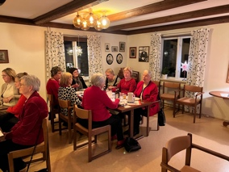
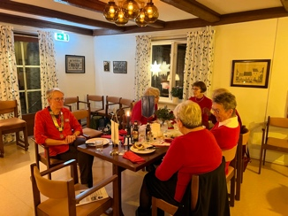
Nu är det vinter på riktigt, snön ligger vit och det lider mot jul. Det är en glädjens tid med julgran, dans, klappar och gemenskap.
Glädje och gemenskap fanns också när 24 damer i julhumör samlades på årets julfest i Emmislöv. Kvällens höjdpunkt var trollkarlen Noah Selg, en helt otroligt duktig ung kille som vi helt säkert kommer att höra mer om i framtiden.
I stället för julklappar anordnades lotteri. Vi sålde för 2040 kr. som vi belutade skänka till Ukraina via föreningen TUFF i Broby.

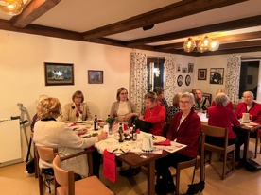
Tack till alla som var med om att göra denna kväll till en riktigt trevlig fest.
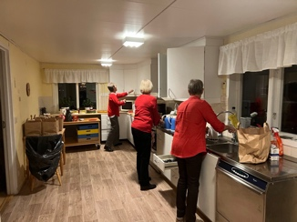
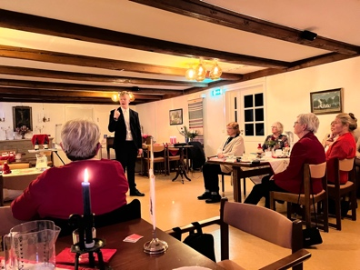
Noah Selg

Första klubbmötet på det nya året är 16 januari på Borgen i Osby med besök från Osby Bokhandel. Jag skickar ut kallelse i januari, men tänk redan nu på att eventuell avanmälan ska göras till Birgitta Sjunnesson birgittasjunnesson@hotmail.com eller telefon 0762469736 senast onsdagen 11/1 2023.

Styrelsen önskar alla en god jul och ett gott nytt år. Tack för alla fina möten i 2022.

Ytte
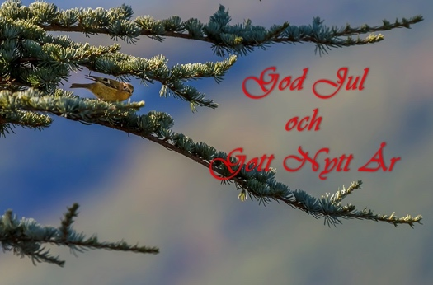
Det här fotot av Okänd författare licensieras enligt CC BY-NC-ND

